Tortue d’eau ou lézard
Pre-braille | Manipulation
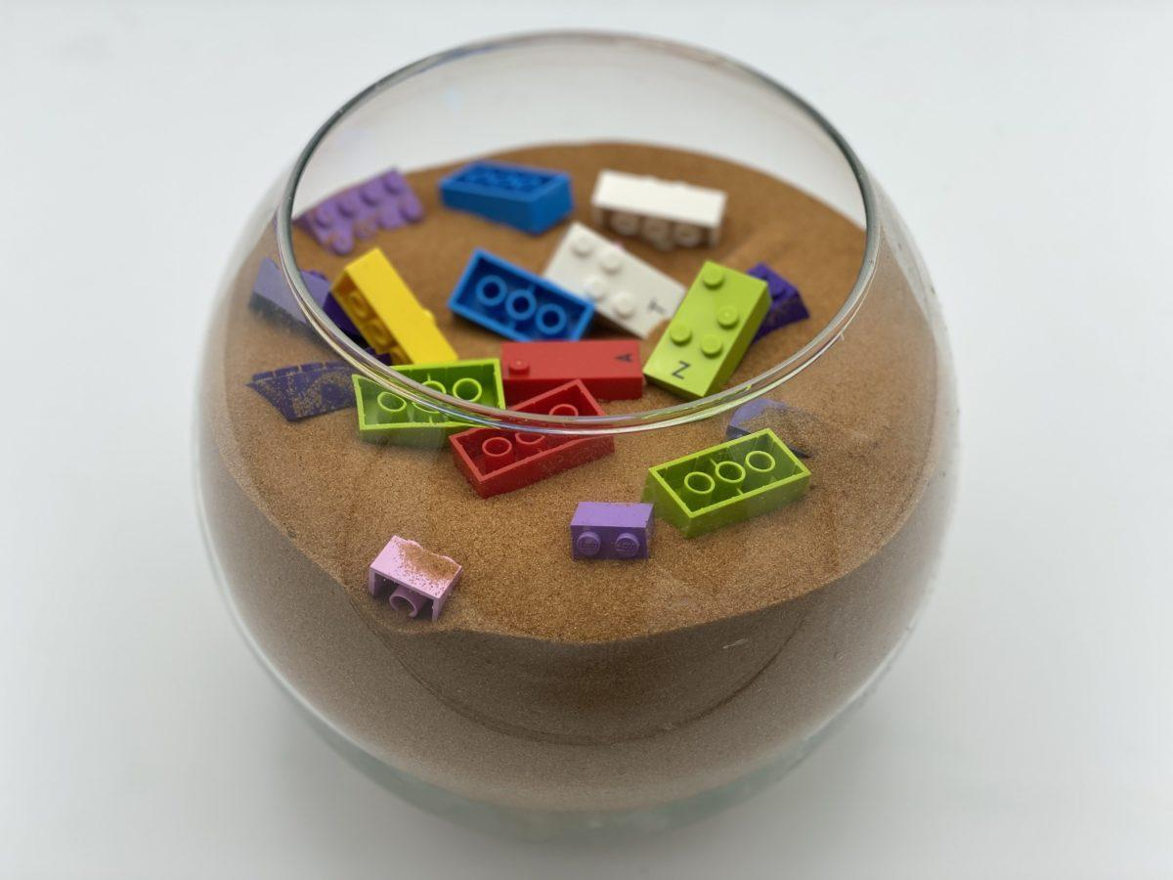 | 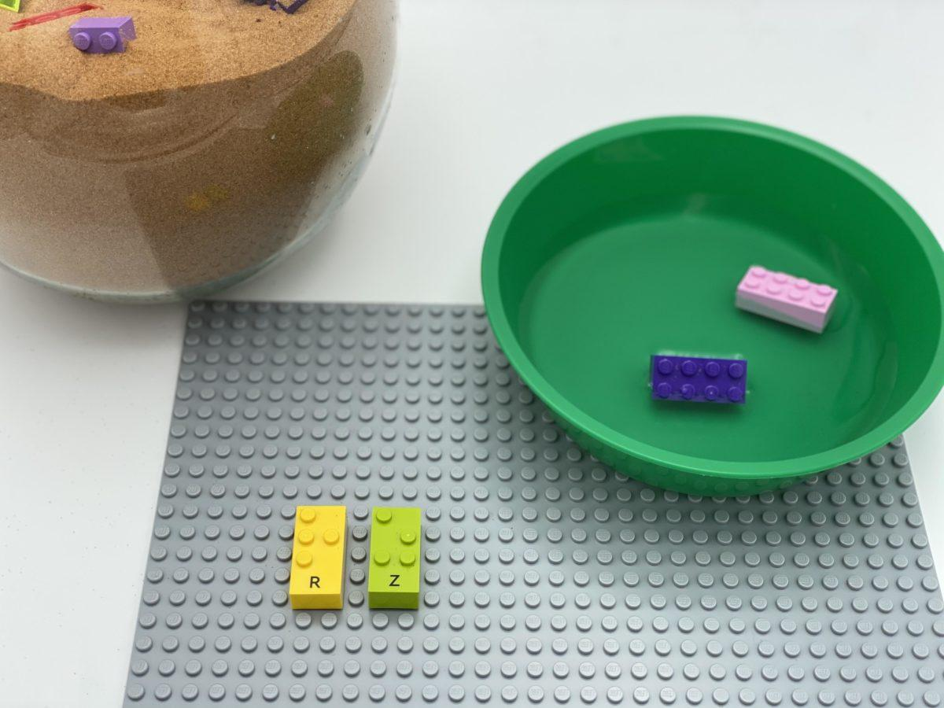

Chercher, trouver, discriminer et aider les animaux à retrouver leur habitat préféré.

15 min 1 participant(s)

Jouons !
- Cherche sur la plage les 20 animaux cachés dans le sable.Les briques LEGO Braille sont des lézards, les autres briques sont des tortues d’eau.
- Tu as trouvé un lézard ? Fixe-le à sa maison préférée : la plaque de base.
- Tu as trouvé une tortue d’eau ? Relâche-la dans l’océan, son habitat favori
- Demandeaux animauxde nous parler de leur maison !

Préparation
- 1 plaque de base
- 1 bol rempli d’eau
- 1 grand bac ou boîte rempli de sable
- 10 briques LEGO Braille aléatoires
- 10 briques LEGO classiques ou DUPLO
Cacher les 20 briques dans le sable.

Pour bien réussir
- Stimuler et encourager la discussion sur les tortues et le lézard, les caractéristiques des animaux, le milieu de vie…
- Fournir des exemples d’animaux manipulables (plastique, en peluche, figurines…)
- Placer les animaux dans un bol sans sable afin d’éviter l’exploration pour les joueurs « tactiles défensifs ».
- Offrir le choix dans le support pour attacher le lézard : sur un disque de pâte à modeler ou sur une autre surface…

Variations possibles
- Changer le nombre de briques, ou la répartition entre les animaux.
- Utiliser d’autres objets pour les tortues, pour faciliter la discrimination (balles, billes, cubes…)
- Modifier la taille et la forme des tortues (mélangez des briques classiques ou des DUPLO de formes différentes).
- Jouer avec ses camarades, à tour de rôle

Les enfants vont développer ces compétences holistiques

Créatif
- Raconter ou créer des histoires simples

Physique
- Comparer – découvrir les similitudes, les différences et les préférences : trier et associer

Social
- Participer à des discussions, des présentations, des performances, des jeux de rôle, des improvisations et des débats

Cognitif
- Reconnaître, classer et trier les formes en 3 dimensions

Emotionnel
- Maîtriser les capacités motrices et l’engagement émotionnel pour réussir des actions simples

Le saviez-vous ?
- Grâce à cette activité ludique, les enfants partagent de nouvelles expériences sensorielles, apprennent à explorer, manipuler, imaginer, trier… tout en s’amusant !

